業務実施の基本方針

業務の背景と目的及び先行調査による検討経緯

事業の背景
日比友好道路(AH26:Maharlika Highway)の一部であるダルトンパスは、ルソン島北部のカガヤン渓谷とマニラ首都圏とを直接結ぶ唯一の幹線道路であり、物流・経済の要である。しかし、東西に延びるカラバロ山脈を越えるために急勾配や急カーブにより道路線形が悪く、大型車の走行に支障をきたしている。また、地震や台風による斜面崩壊等が原因で頻繁な通行止めが発生しており、その迂回路がないことから、自然災害に対して脆弱な路線となっている。このことからダルトンパス東代替道路建設事業（以下、本事業）の必要性は高く、実現に向けてフィリピン共和国（以下、「フィリピン」という）からも多大な期待が寄せられている。

事業の概要
事業概要： | ルソン島中北部とマニラ首都圏間のアクセス改善のため、ダルトンパス上のディグディグ～アリタオ間の東側に災害に強く走行性に優れたバイパス道路を建設するもの。
事業内容： | 2車線（片側1車線×2）、延長約50㎞程度（1～5㎞程度の山岳トンネルを含む）  １）土木工事：道路トンネル工事（アクセス道路を含む）、道路建設工事（橋梁を含む）  ２）道路施設工事：道路施設工事（トンネル照明、トンネル換気、トンネル非常用設備等）  ３）コンサルティング・サービス：詳細設計、入札補助、施工監理、技術移転等
関係官庁・機関： | - 公共事業道路省（Department of Public Works and Highways：DPWH）  - 地方自治体（Local Government Unit：LGU）  - 国家経済開発庁（National Economic Development Authority：NEDA）  - 国家先住民族委員会（National Commission on Indigenous People：NCIP）  - 環境天然資源省（Department of Environment & Natural Resources：DENR）  - 社会福祉開発省 (Department of Social Welfare and Development：DSWD)

業務の目的
本事業について、既存調査のレビューを行い、当該事業の目的、概要、事業費、実施スケジュール、本邦技術の適用、事業実施体制、運営・維持管理体制、環境社会配慮等、我が国有償資金協力事業として実施するための審査に必要な調査を行うことを目的とする。また、本事業は、本邦技術活用条件（Special Terms for Economic Partnership以下、「STEP」という。）の適用が想定されていることから、本邦技術の優位性に係る背景・理由・根拠などについて、競合国の道路・トンネル技術と比較しつつ整理する。

先行調査による検討経緯
本事業については過去に数々の調査が行われている（表2.1-1）。しかし地形条件の厳しさや環境社会配慮面の課題等、事業実施の困難さから路線計画の策定・事業の実施には至っていない。
表 2.1-1 主な既往の調査報告書とその概要
No. | 機関／発行年 | 報告書名 | 概要
1 | DPWH  ／2011年 | ダルトン峠東代替道路の経済的実現可能性の再評価 | ダルトンパス災害時の代替道路として、東側ルートの建設に係る調査が実施された。
2 | 経済産業省  ／2012年 | フィリピン・ダルトンパスバイパス道路事業調査 | 東代替道路について既存案（トンネル1.0km）に加えて3つの代替案が提案、比較検討された。
3 | 国土交通省  ／2015年 | 道路分野の山岳トンネル海外プロジェクトの発掘・形成調査業務 | 中部ルソン接続高速道路（CLLEX）との接続を考慮し、東代替道路の設計速度を70km/hとして路線案4案が比較検討された。
4 | 国際協力機構  ／2017年 | Survey on Safeguard Consideration on Dalton Pass East Alignment Alternative Road Project | 対象地域の先住民族に係る調査が実施された。直接的に影響を受ける4つのバランガイについて更なる調査が必要とされ、2019年に追加調査が実施されている。
出典：共同企業体作成

業務実施上の課題抽出

先行調査による路線選定における課題
DPWHの経済性再評価調査（2011）のルート案（既計画路線）を基に、2012年の経済産業省調査（以下、「METI調査」）と2015年の国土交通省調査（以下、「MLIT調査」）で、いずれもカラバロ山脈を越える区間において複数案による路線比較が行われた。しかし、検討に用いた地形図の精度が不足していることや、各調査における前提条件や比較項目など評価基準が一致していないことから、最適路線の特定に至っていない状況である。以下に路線選定の概要を示す。
表 2.1-2 先行調査の路線選定における概要とその相違点
 | METI調査 | MLIT調査
道路整備方針 | 現道ダルトンパスの代替路として平常時の道路機能を確保する道路整備 | CLLEXと将来的に直接接続することを想定し、走行性を重視した高規格道路として整備
道路  の機能 | 現道に比べて走行性が改善するため、路線延長は現道より若干長くなるが、旅行時間は概ね現道と同程度。急峻区間をトンネルで通過するバイパスの機能を供する。 | 現道に比して大幅に走行性が改善し、旅行時間は現道より短縮される。急峻区間をトンネルで通過するバイパス機能に加え、高規格道路網を補完する地域高規格道路としての機能を供する。
整備対象  区間 | ディグディグから東に向かう州道の現道改修を含めた、ディグディグ～カラングラン～アリタオ区間 | サンホセ市郊外のタヨボからカラングラン～アリタオ区間
設計条件 | 設計速度50km/h  （丘陵部 最小R=80m, 最急i=7%） | 設計速度70km/h  （丘陵部 最小R=160m, 最急i=5%）
路線  比較案 | 既計画案: L=65km （トンネル1.0km）  代替案1: L=56km （トンネル5.0km）  代替案2: L=58km （トンネル3.65km）  代替案3: L=60km （トンネル2.0km） | 既計画案: L=90km （トンネル1.0km）  計画案2: L=75km （トンネル2.0km）  計画案3: L=66.5km （トンネル3.6km）  計画案4: L=65km （トンネル5.0km）
路線  比較案 | - 両調査において比較路線案は概ね共通している。  - 両調査で事業対象区間が異なるため路線総延長に大きく差が出ている。  - MLIT調査では路線比較の対象以外の工区にてトンネルを追加提案している。  - いずれの調査も比較案を評価してはいるものの、最適ルートの特定には至っておらず、  より詳細な地形図（1/2,500）において路線比較検討し決定することと結論づけている。  - METI調査ではトンネル延長が長くなるほど維持管理費が高くなるが、MLIT調査では維持管理に係る評価項目を示していない。
出典：共同企業体作成
対象事業の周辺においては複数の高規格道路整備構想・計画が進んでいる。本事業に係る先行調査では表2.1-2に示すとおり、周辺の高規格道路構想・計画の進捗に応じて代替道路の位置付け、期待する機能が変化してきた。これに鑑み、路線選定に関する課題として下記が挙げられる。
先行調査の検討経緯やDPWHの意向を踏まえた、事業の整備方針に基づく合理的な路線計画を速やかに確定すること

山岳道路トンネル特有の事業実施リスクに関する課題
本事業では「走行性に優れ、災害に強い代替道路」の実現のため、山岳道路トンネルの建設が望まれている。しかし、山岳道路トンネル工事は、地下空間構造物を構築する工事であり、道路・橋梁等の地上土木構造物とは性質の異なる特有の実施リスクを有している。山岳道路トンネル特有の計画から実施段階における事業リスクの分類として、主に施工リスク・調達リスク・環境リスクが挙げられる。各リスクが顕在化した他のトンネル事業の例を表2.1-3に示す。
表 2.1-3 トンネル事業リスクが顕在化した実例
リスク項目 | 事業名（例） | 顕在化した事象
施工リスク | アルジェリア  東西高速道路 | 先方政府にトンネル事業の実施経験がなくトンネル施工の特性が理解されていないことから、設計変更への理解不足および対応がなされず、契約問題に発展した。
調達リスク | フィリピン  ダバオバイパス | 調査・計画・設計時にて算定した予定価格と応札額の乖離が発生し、請負者選定において難航している。
環境リスク  （水源枯渇） | リニア中央新幹線 | 大井川の流量減少問題により事業者と周辺地域の対立が深まり、着工の遅れにつながっている。
環境リスク  （重金属流出） | 北海道新幹線  立岩トンネル | 重金属を含む掘削土の処分先をめぐり周辺住民との対立が発生し、掘削土の最終処分地が決まっていない。
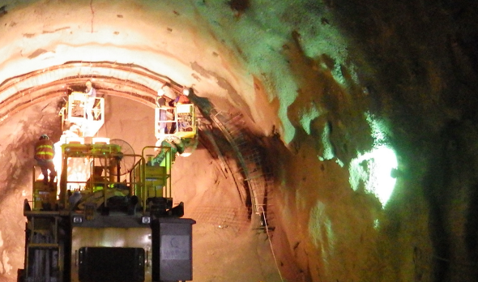
切羽右側に破砕帯が出現. 薬液注入等により対処
出典：共同企業体作成
図2.1-1 想定外の地山遭遇
出典：共同企業体作成
上記に加え、山岳道路トンネルは、構造物の建設のみならず適切な設備の運用によってはじめて十分な道路機能が発揮される。しかし、フィリピンの山岳道路トンネル事業の場合、類似事業実施経験が不足する先方政府には、運営維持管理技術および体制がない。以上より、山岳トンネル事業特有の課題として下記が挙げられる。
山岳道路トンネル事業特有の施工・調達・環境・運営維持に係るリスクの最小化を図ること
出典：貸与資料から引用した図に共同企業体が追記
図2.1-2 事業区間と先住民族分布

環境社会配慮に関する認識・課題
本調査では、最適路線の確定を経て、事業実施に向けた環境社会配慮手続きの支援を実施する。本事業は先住民族の居住エリアを通過している。貴機構による貸与資料によれば、図2.1-2に示すように、約3千人の先住民族が居住しており、先住民族計画の策定を含む環境社会配慮に係る手続きが必要である。加えて、本事業はフィリピンで２例目となる大規模な道路トンネルを含む事業であり、工事中の水源の枯渇や汚染、振動、騒音等の周辺環境への影響が想定される。以上より、環境社会配慮における課題として下記が挙げられる。
先住民族居住地域を通る山岳道路トンネル事業の環境手続きをクリアすること

災害に強い道路事業実現のための課題
現道ダルトンパスの代替道路は災害に強い道路である必要があるが、トンネルが計画されている地域周辺は斜面災害が頻繁に発生しており、「地すべり頻発地帯」の標識が設置されている等、斜面対策工の導入が望まれる。またトンネルや斜面対策工の施工・運営維持管理には経験と高い技術力が要求されるがフィリピン政府はその能力に乏しい。以上より、災害に強い道路事業実現に関する課題として下記が挙げられる。
難度の高い山岳道路トンネル事業を円滑に実現するための技術を導入し、技術を移転すること

業務実施上のクリティカルポイントと基本方針
弊共同企業体が認識する業務実施上の課題とクリティカルポイント、対応する基本方針を表2.1-4に示す。
表 2.1-4 業務実施上の課題とクリティカルポイント、および対応する基本方針
業務実施上の課題とクリティカルポイント | 基本方針
【課題】先行調査の検討経緯やDPWHの意向を踏まえた、事業の整備方針に基づく合理的な路線計画の速やかな確定  - 本事業の整備方針と路線案が関係者間で合意される。 | 【技術方針1】  広域ネットワークにおける事業の位置付けと対象範囲の明確化
【技術方針2】
最適路線の合理的な選定と早期の合意形成
【課題】山岳道路トンネル事業特有の施工・調達・環境・運営維持に係るリスクの最小化を図ること  - 準備調査段階においてリスクの想定と対策がなされる。 | 【技術方針3】  山岳道路トンネル事業特有のリスク・マネジメントプロセスの実施
【課題】先住民族居住地域を通る山岳道路トンネル事業の環境手続き  - 最適路線の選定に適切な環境影響評価が反映される。  - 適切な先住民族計画の策定がなされる。 | 【技術方針4】  各段階での適切な調査、ローカル専門家の起用による先住民族との密なコミュニケーション
【課題】難度の高い山岳道路トンネル事業を円滑に実現するための技術を導入し、技術を移転すること  - 円滑な事業実施と質の高い支援が求められるため、本邦技術を活用した事業実施が推進される。  - 本邦技術活用のための相手国政府との合意形成、本邦企業の参入が促される。 | 【技術方針5】  トンネル事業、防災に着目した本邦技術の適用提案、本邦企業説明会、現地セミナー・本邦招聘の活用
出典：共同企業体作成

技術面の基本方針
【技術方針1】 広域ネットワークにおける事業の位置付けと対象範囲の明確化

道路の位置付けの確認、代替道路の整備水準の合意
本調査では、貴機構が実施中の高規格道路網マスタープラン調査で検討されている道路の階層化（表2.1-5）やDPWHの高速道路整備計画と整合する本事業の位置付け、期待する機能について先方政府、貴機構と協議し、広くステークホルダー間で合意を図る。対象道路は「現道ダルトンパスの代替路線として、災害や走行性を向上させた代替道路」（主要幹線国道、設計速度60km/h）としての位置付けが適切と考えられる。整備水準については地域開発計画や広域ネットワークの整備計画を反映し、本調査で推計する将来交通量を加味して更新する。
表 2.1-5 フィリピンで検討されている道路の階層化
道路分類 |  | 主な目的・機能 | 構造特性
 |  | 主な目的・機能 | アクセス  コントロール | 設計速度  (km/h)
HSH-Class1  （高規格道路） | 都市間高規格道路 | 主要都市部と地方部との連結 | フル | 80-110
HSH-Class1  （高規格道路） | 都市内高規格道路 | 都市の交通渋滞を軽減し定時性の高い交通サービスを提供 | フル | 60-100
HSH-Class2（地域高規格道路） |  | 高規格道路と接続し、リダンダンシーおよびレジリエンシーの確保 | パーシャル | 40-80
主要幹線国道  000 |  | 人口10万人以上の都市間を連絡する道路 | フリー | 40-80
準幹線国道 |  | 人口10万人以下の都市と主要幹線国道を連絡する道路 | フリー | 30-60
第3次幹線国道 |  | 上記以外の国道でDPWH管轄下の道路 | フリー | 30-50
出典：高規格道路網マスタープラン調査を参考に共同企業体作成
表 2.1-6 提案する道路種別と幾何構造基準
フィリピン設計基準※ |  |  |  |  |  | 採用
道路種別 |  | A.幹線道路 |  | B.高速道路 |  | A
地形 |  | 丘陵地 | 山岳地 | 丘陵地 | 山岳地 | 丘陵地
設計速度 | 望ましい値 | 80 | 60 | 90 | 70 | 60
[km/h] | 最小値 | （60） | （50） | （70） | （60） | 60
最小半径 | 望ましい値 | 220 | 120 | 280 | 160 | 120
[m] | 最小値 | （120） | （80） | （160） | （100） | 120
最急勾配 | 望ましい値 | 5 | 6 | 4 | 5 | 5
[%] | 最大値 | （5） | （7） | （5） | （7） | 5
※Design Guidelines, Criteria and Standards: Volume 4 – Highway Design （2015）
出典：上記基準を基に共同企業体作成
前述のとおり、主要幹線国道としての位置付けに係る合意形成の上、幾何構造基準、標準横断構成について提案し、協議を行う。弊共同企業体が現時点で想定する道路幾何構造基準を表2.1-6、標準横断図を図2.1-3に示す。

対象範囲の明確化
土工部
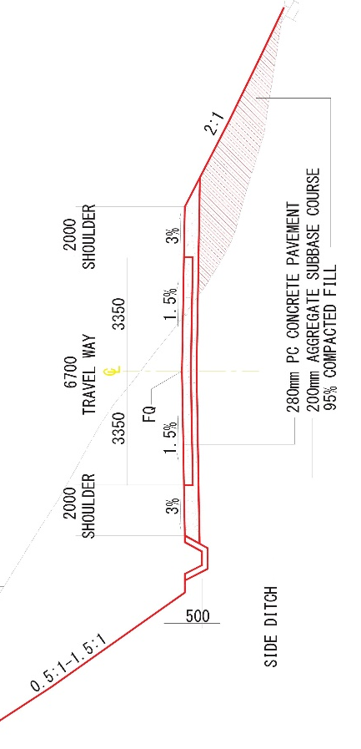
トンネル部
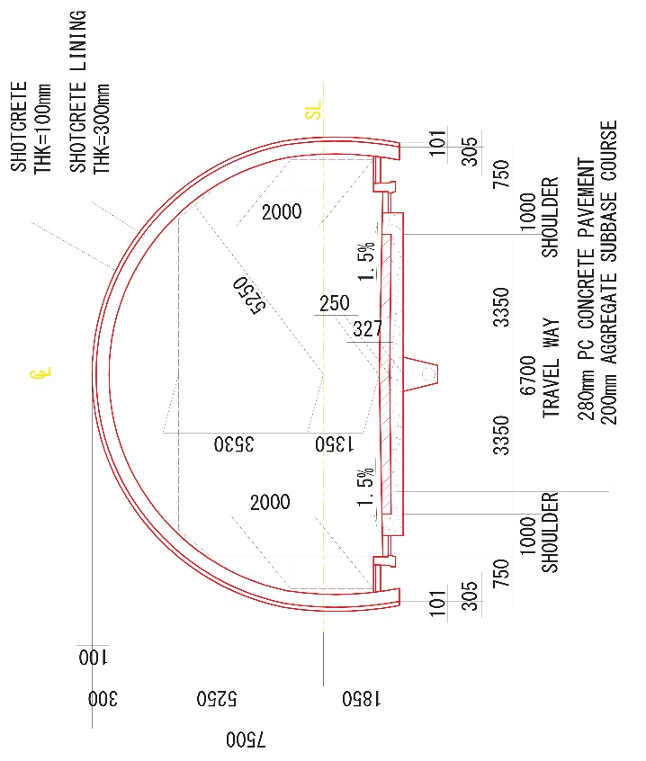
出典：MLIT調査
図2.1-3 土工部・トンネル部の標準横断図
本事業の対象はサンホセ～アリタオ間の既整備区間に挟まれる区間である。具体的には対象範囲を、ディグディグを起点、アリタオを終点とする代替道路（次頁の図2.1-4（左）に示す赤線ルート）の建設事業としてとらえ、この内、未整備区間（同図（左）に示す区間3～5）を円借款による整備を検討する区間と位置付ける。本調査ではこの区間について概略設計、事業計画を策定する。

路線としての代替路機能確保のための留意点
本事業で計画される道路事業は図2.1-4に示すように現道ダルトンパスとの接続点を起点に既存の州道、区間2（DPWHによる南側の既整備区間）、区間3~5（未整備区間）、区間6（DPWHによる北側の既整備区間）の6区間を通過することとなる。「走行性に優れ、災害に強い」代替道路の実現のためには、区間3~5のみならず、既存の州道、区間2や区間6についても道路全体として統一的な整備水準とすることが望ましい。本調査では改良が必要な個所を抽出し対策を提言する。

出典：共同企業体作成
図2.1-4 事業区間および調査対象区間
【技術方針2】 最適路線の合理的な選定と早期の合意形成
出典：共同企業体作成
図2.1-5 先行調査成果の更新、追加検討による最適路線の選定
概略設計の精度の低さは設計図書の曖昧さに繋がり、とりわけ不確定要素の大きい山岳道路トンネル事業のコストの上振れリスクを回避するためには、十分な精度を有する合理的な路線検討が求められる。本調査では先行調査の成果を活用しながら最適路線案を確定・合意するため、図2.1-5に示すとおり先行調査の計画案を更新し、より有望な新計画案を追加した上で路線案の比較検討を実施する。
このため、先行調査で用いられた1/50,000地形図よりも詳細に地形を再現可能なASTER GDEMの活用、及び、現地踏査による具体的なコントロールポイントの更新により、路線選定の精度、合理性の向上を図る。
先行調査の計画案の更新においては、DEMデータを3次元モデルで視覚化し、計画案とコントロールポイントの位置関係を空間的に認識することができる。この手法を用いて、計画案を更新する。なお、ここで作成した3次元モデルは、関係者への説明に効果的に活用でき、早期の合意形成に資する。例として、図2.1-6に示すとおり、先行調査の路線案は崩壊・地すべり地帯を通過しており、改善の余地がある
先行調査路線案
地すべり地帯

出典：共同企業体（左は事前現地踏査による。右はCIMにより作成。）
図2.1-6 新たに認識された地形情報と先行調査の路線案
ことが見て取れる。弊共同企業体はこのプロセスに基づき予備的路線比較検討を実施した。その結果、新計画案4（トンネル坑口標高700m、トンネル延長3.7km）がトンネル延長と土工延長のバランスが良く、結果的に良好な施工性と経済性を有するとして、最も有望な案として評価した（2.2.実施方法1.（3）詳述）。
【技術方針3】 山岳道路トンネル事業特有のリスク・マネジメントプロセスの実施
山岳道路トンネル事業は、特有の事業実施リスクがあり、事業費の上振れに直接・間接的に影響する。想定される事業費の上振れは、図2.1-7に示すように、【A.建設期間中に発生する予測不可能な工事費増】と【B.協力準備調査時の積算額と応札額の乖離】に起因する。
出典：共同企業体作成
図 2.1-7 事業費増区分A・B影響概念図と各事業段階リスク・マネジメントプロセス実施目的
出典：共同企業体作成
図2.1-8 本調査リスク・マネジメントプロセス
本調査ではリスク・マネジメント計画を策定し、調査段階で想定される事業費増要因を特定して、図2.1-8に示すリスク・マネジメントプロセスを実施する。本プロセスの目的は、先述のAおよびBの上振れを最小限に抑える対策を実施すること、本調査での対応策を評価して適切な事業費設定に反映することである。対応策実施後、リスク回避・軽減・移転・保有の度合いを評価し、定量的に事業費設定に反映できるものは貴機構と協議し、予備費等の設定の判断根拠とする。山岳道路トンネル特有の事業実施におけるリスクは、「施工・調達リスク」、「環境リスク」、「維持管理リスク」と分類できる。本調査では、表2.1-7に示すように多角的にリスク要因を整理し、対応策を業務開始時に計画する。
表 2.1-7 山岳道路トンネル事業特有のリスクと想定対応策（案）
リスク  大分類 | 想定されるリスク | 本調査でのリスク対応策 | 事業費増区分 | 関連項目  2.2.*実施方法
施工・調達  リスク | 設計時と施工時の地山条件の相違 | ・未確定な地山を避けた路線選定  ・高精度な地質調査の実施 | A | 1.（3）  2.（1）
施工・調達  リスク | 設計変更による、契約上のリスク配分および承認プロセスの誤認 | ・山岳トンネルの施工は、現場状況に応じた設計変更が行われ、発注者・請負者ともにリスクを分担することを現地セミナー等で周知する | A | 2.（18）
施工・調達  リスク | 本邦機材調達の遅延 | ・本邦機材保有状況に鑑みた施工方法選定 | A・B | 2.（5）
施工・調達  リスク | 積算基準の違いによる諸経費の差異 | ・原則、無償資金協力積算マニュアルに準拠した事業費算出を行う  ・両国の積算基準の諸経費内訳・設定率が異なるため差異調整を行う | B | 2.（7）
施工・調達  リスク | 施工計画の相違による見積額の乖離 | ・複数の施工計画案の検討を行う  ・建設費比較検討を行った積算を行う | B | 2.（5）,  2.（7）
施工・調達  リスク | トンネル設備の応札価格高騰 | ・他案件実施経験に基づく、精度の高い設備設計・仕様の設定を行い、適切な見積額を事業費に設定する  ・点検保守等のサプライヤーのアフターサービスを含めた製品仕様を明確にする  ・参画意思のある本邦メーカーの見積り採用 | B | 2.（4）,  2.（5）,  2.（7）
環境リスク | 抗議等、社会的要因による事業遅延 | ・保護区・遺跡・宗教的対象物等、クリティカルな要因を避けた路線選定を実施する | A | 1.（3）,  2.（12）
環境リスク | 水源枯渇、掘削土処分等による事業遅延 | ・施工時の水収支・渇水影響検討を実施  ・DPWHおよび環境社会配慮団員と早期に協議し、適切なズリ捨て場の検討を行う | A | 2.（1）,  2.（5）,  2.（12）
維持管理  リスク | 先方政府の維持管理の経験不足 | ・運営・維持管理体制の検討  ・現地セミナー・本邦招聘等での紹介 | - | 2.（10）  2.（18）
維持管理  リスク | 施工時の情報不足 | ・3次元モデルを用いたCIMデータの活用 | - | 2.（19）
出典：共同企業体作成
【技術方針4】 各段階での適切な調査、ローカル専門家の起用による先住民族との密なコミュニケーション

各段階での適切な調査
環境社会配慮調査は下記の通り、「最適路線案選定にかかる支援」および「環境社会配慮図書の作成支援」の二段階に分けて実施する。
【着眼点】代替案の比較検討資料では路線ごとにIEE相当の評価を行った上で、環境社会配慮の観点も十分に踏まえた最適案の提案を行う。着眼点は「環境社会配慮上、クリティカルとなる領域の確認」、「先住民族に係る十分な情報収集」、「環境社会配慮の観点で実現困難な路線案の排除」である。
【着眼点】フィリピンの関連法制度、JICAガイドラインに準拠した必要十分な調査に基づく報告書案の作成支援を行う。着眼点は、「トンネル事業に係る環境影響の適切な評価」、「工事中の環境影響の適切な評価」である。
出典：共同企業体
図2.1-9 環境社会配慮に係る調査の段階と着眼点

ローカル専門家の起用による先住民族との密なコミュニケーション
対象地域には先住民族の生活範囲であるバランガイ（4地域を想定）があり、事業の影響範囲に含まれる。先住民族配慮に係る計画策定支援を本調査で行うが、計画自体の策定はフィリピンの制度上義務づけが無く、FPICの手続きとJICAガイドライン並びに世銀セーフガードポリシーとの間には、住民協議や苦情処理などの点でギャップも見られる。よって本調査ではこれまで進められてきたFPIC、MOA、CPあるいはADSDPP（1.3（2）2）も参照）等の手続き、調査・計画を精査し、ギャップを埋める「先住民族計画」の作成支援を行う。
ADSDPPや事前情報収集調査（貸与資料）のレビュー結果から、被影響地域では本事業への期待も大きく、事業への各種要望も出されている。先住民族計画策定にあたってはDPWHほか関係機関との調整、先住民族との密なコミュニケーションが重要であることから本調査では現地の先住民族専門家（Mr.Bumacas氏1.2バックアップ体制参照）を起用し、円滑な計画策定支援を行う。
被影響先住民族
DPWH
JICA
- 市場へのアクセスが容易な農場
- 公民館の整備
- 水供給の整備
- 農林業での生計改善支援
- 教育面の支援（スポーツ施設、
奨学金）など

調査団・先住民族現地専門家

- 現地専門家を介した密なコミュニ
ケーション
- 先住民族とのスムーズな合意
- 的確な先住民族計画の策定支援

出典：共同企業体
図2.1-10 現地専門家を活用した先住民族計画の実施イメージ

トンネル事業に係る適切な環境社会配慮調査
本調査では、スコーピング段階でステークホルダー及び有識者からの意見を聴取し、本事業の環境リスクを特定して適切な対応策・緩和策を検討する。建設工事に要する工事ヤード、土取り場、残土、廃棄物処理については、工事段階において著しい環境社会影響が予想されることから、環境団員と施工計画団員が調整の上、DPWHと早い段階から協議し、具体的な計画に基づいて評価を行う。特に山岳道路トンネル事業の特性上、大量の残土発生が見込まれることから、フィリピンにおける類似事例（メガマニラ圏地下鉄建設事業：共同企業体の構成員であるKEIが参画中）から残土処分に関する情報収集を行い、処分方法や緩和策の参考とする。
【技術方針5】 トンネル事業、防災に着目した本邦技術の適用提案、本邦企業説明会、現地セミナー・本邦招聘の活用

「事業における技術的ニーズ」及び「活用可能な本邦技術・工法」に係る方針
先行調査を踏まえ、本事業に要請される技術的なニーズは、「施工性」、「維持管理性」、「耐震性」、「先住民に配慮した環境性」などと認識している。本邦技術活用に係る調査では、技術的ニーズを設定し、それに応じて適用が期待される技術・工法について、効果、機能、本邦技術の優位性、取扱い本邦企業、海外での活用実績、類似技術、競合国企業の技術レベル、施工実績等を整理する。また、有料道路となった場合も想定して、料金収受システム等への活用可能性についても検討する。検討結果は、表2.1-8のように整理する。
表 2.1-8 山岳トンネルの各工法を事例にした本邦技術の整理（案）
工法 | ニーズ | 検討すべき効果・機能 | 競合国の技術レベル
1.前方探査 | 施工性 | 安全性を確保 | なし
2.掘削方法 | 環境性 | 騒音・振動、余堀りの低減 | 低い
3.計測管理 | 施工性 | 可視化による安全性の向上 | なし
4.補助工法 | 環境性 | 地下水への影響低減 | 低い
5.支保工/吹付・覆工 | 施工性 | 支保工/吹付・覆工の早期安定 | なし
6.防水工 | 施工性 | 防水機能の向上 | なし
7.排水工 | 施工性 | 排水機能の向上 | なし
8.環境対策 | 環境性 | 防音・防振、水質保全、大気保全 | 低い
9.仮設備 | 施工性 | 照明、換気の省電力化 | 低い
10.トンネル設備 | 維持管理性 | 施設の省電力化と維持管理性の向上 | なし
出典：共同企業体作成

「フィリピンが活用を希望する本邦技術・工法」に係る方針
トンネル区間については、共同企業体を構成する日本工営が従事する「ダバオバイパストンネル事業」において、トンネル区間（2.3km）を含む山岳道路の資機材、トンネル設備等を中心に本邦技術を採用した経験を活用する。斜面対策区間については顕著な地すべり地帯の存在を踏まえ、地すべり抑止杭等の大規模な斜面対策を始め、中小企業を含めた本邦企業が有する各種斜面対策（ex. 高エネルギーロックネット、水抜きボーリング用の特殊パイプなど）を広く確認し、情報収集を行う。また、後述する現地セミナー、本邦招聘等による技術紹介を行い、「フィリピンが活用を希望する本邦技術・工法」を念頭に採用案を決定して、設計に反映させる。

「本邦調達比率の算定」に係る方針
山岳道路トンネルの構築には本邦技術の適用が必須であり、運営維持管理に係る設備の採用も含めることが合理的である。また、トンネル技術のみでなく表2.1-9のような「本邦調達比率の算定表」を作成し、橋梁、斜面対策を含めて報告書に記載する。
表 2.1-9 本邦調達比率（本邦調達費用／総工事費）の算定表（例）
区分 | 項目 | 調達比率*
トンネル  施工機材 | トンネル工事用仮設換気ファン、トンネル工事用集じん機、 前方探査システム、トンネル吹付機、エレクタ、ホイールジャンボ（コンピュータ制御）、AGF注入システム、防水シート溶着システム、自走式作業架台、コンクリート自動打設システム、型枠バイブレーションシステム、中央排水用スチールフォーム、自走式スチールフォーム | 3.91%
トンネル資材 | 防水シート（EVA）、AGF鋼管、AGF注入材料、鋼製支保工 | 3.22%
トンネル設備 | オペレーションコントロールシステム、ネットワークコミュニケーションシステム、CCTVシステム、セーフティーシステム、インフォメーションシステム、車重計＆モニタリングシステム、料金所システム、給排水システム、換気システム、避難扉、受配電システム、照明システム | 15.83%
役務費 | 技術者経費、外注費、技能工派遣費およびその他本邦技術指導員 | 5.00%
一般管理費 | 国土交通省「土木請負工事費積算要領」に準拠した料率を適用 | 7.47%
合 計 |  | 35.43%
出典：共同企業体作成 *ダバオバイパス建設事業を参考に本事業用に算定(トンネル区間約5ｋｍ、道路区間約18kmを想定)

本邦企業説明会、現地セミナー・本邦招聘の活用
本邦企業説明会及び現地セミナーを2回、本邦招聘を1回実施する。本邦企業説明会の開催では、本邦技術を保有する本邦企業に本事業への関心を高めることに留意する。現地セミナーと本邦招聘では、フィリピン政府関係者に本邦技術の紹介とその技術の理解を深めることに留意する。表2.1-10に各会の開催時期と説明内容を記す。
表 2.1-10 各事項の実施時期と説明内容
項目 | 開催時期 | 説明内容
第1回 本邦企業説明会 | 2020年1月下旬 | 現地状況、検討技術の方針
第2回 本邦企業説明会 | 2020年5月下旬 | 計画・設計概要、採用技術、事業費に係る内容
第1回 現地セミナー | 2019年11月初旬 | 主にトンネルに係る技術紹介
第2回 現地セミナー | 2020年3月上旬 | 事業実施で想定されるリスク（管理上の特性）
本邦招聘 | 2020年3月下旬 | 本邦技術紹介
出典：共同企業体作成

運営面の基本方針
【運営方針1】 現地政府・関係機関との良好なコミュニケーション体制の構築と運営
本調査では図 2.1-11に示すように、現地政府・関係機関との良好なコミュニケーションの構築を目的として、運営委員会と各作業部会を設置することを現地政府に提案する。またDPWH内でも各関係機関に窓口が分かれているため、フィリピン側で運営委員会を主導・運営するTechnical Working Unit（主な国際協力関連業務の窓口であるRoad Management Cluster I、設計担当機関であるBureau of Designと事業実施準備を担当するProject Preparation Division）を組織し、事業の円滑な推進を促すことを提案する。業務開始時にこれら運営委員会と各作業部会の目的・マイルストーン・参加者・開催頻度を確認する。
【運営委員会（Steering Committee）】
目的：重要な決定事項に係る事業機関の意思決定、ステークホルダー間のコミュニケーション確保、事業実施に向けた情報共有
開催：2回を想定（路線検討完了時、事業実施計画確定時）
参加者：（フィリピン側）Technical Working Unit （日本側） 貴機構, 調査団
内容： ①路線の確定と合意 ②事業実施スケジュール確認、技術的留意事項の共有
【作業部会１】路線選定WG  目的：路線選定に係る検討・協議・合意  開催：1回/月・3カ月間  計3回を予定  参加者：（フィリピン側）  Technical Working Unit  （日本側） 調査団  内容：  ①既存情報の確認、比較手法・方針の合意  ②追加調査・概略設計の中間報告  ③検討結果の報告・路線選定協議 | 【作業部会２】環境社会配慮WG  目的：環境手続きの進捗管理  開催：1回/2月・6カ月間  計3回を予定  参加者：（フィリピン側）  DPWH（RMC-1, ESSD）, DENR, NCIP  （日本側） 調査団  内容：  ①環境手続・スケジュールの確  ②進捗状況（EIA・RAP・IPP）の確認/中間報告  ③ドラフト（EIA・RAP・IPP）の確認/今後の対応確認 | 【作業部会３】概略設計WG  目的：設計方針（準拠基準）の 確認、設計成果の確認  開催：1回/2月・6カ月間  計3回を予定  参加者：（フィリピン側）  Technical Working Unit  （日本側） 調査団  内容：  ①概略設計方針の確認  ②中間報告  ③概略設計内容の説明
出典：共同企業体作成
図 2.1-11 本調査での運営委員会及び作業部会の設置計画
【運営方針2】 現地調査中の調査団の安全管理体制
現地調査機関中の安全管理は以下を厳守する。
- 外務省の海外安全ホームページをモニタリングし、最新の安全情報を共有する。
- 外務省「たびレジ」に従事者全員の渡航予定を登録する。
- 現地調査員は緊急連絡網（携帯用）と携帯電話を常時携行する。
- 現地調査等の遠方の移動については、関係者間で相互に所在等の情報交換を行う。
- 移動の際は、悪条件でも走破性の高い4WDを利用し、原則、先方政府関係者と一緒に行動する。
- 夜間の外出は避け、テロの標的となりやすい場所（観光施設、大型商業施設等）には近づかない。
- 現場踏査は山岳踏査を安全に実施できる装備をし、日除け対策と水分補給を欠かさない。
- C/Pからアドバイスを受けつつ、建設工事を想起させる服装で現地に立ち入ることにより移転に敏感な近隣住民を刺激しないよう配慮する。
【運営方針3】 適切なプロジェクトマネジメント手法の適用
業務実施上の課題を確実に解決し、調査・設計作業を効率的に実施するために、契約書で示された作業項目を吟味し、作業項目と順序の構成を更新したWBS（Work Breakdown Structure）を作成して業務進捗管理を実施する。作業間の相関関係を含め、毎月の作業進捗と生起するであろう課題に応じて「変更管理」を中心としたプロジェクトマネジメント手法を適用し、効率的でトレーサビリティ の高い業務を実施していく。

